Madrid, 10 de diciembre de 2012

Querida jugadora:

El Comité Técnico Juvenil te ha seleccionado para formar parte del grupo Juvenil Femenino con el que se trabajará de cara a la temporada 2013.

En principio se organizarán 2 concentraciones. La primera de ellas los días 19 y 20 de enero y la segunda los días 2 y 3 de marzo. Ambas concentraciones serán en el Centro Nacional (Centro de Excelencia).

Te rogamos que nos confirmes tu participación en esta semana con el fin de poder emitir los billetes de ambas concentraciones antes de las vacaciones de Navidad.

En espera de tus noticias, recibe un afectuoso saludo,

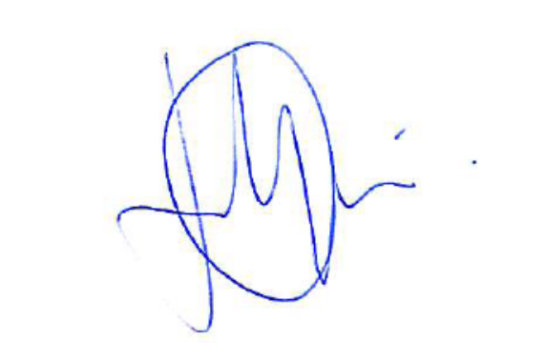

José Ignacio Gervás
Director Técnico RFEG

